Контроль качества школьного питания в МБОУ ООШ с. Ульяновка
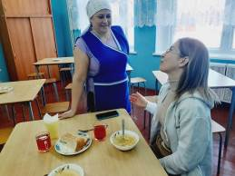

Контроль качества школьного питания осуществлен депутатом Собрания Представителей Кузнецкого района, членом партии «Единая Россия» Ириной Демидовой, руководителем МО «Молодая Гвардия Единой России» Майей Савельевой.
Было изучено меню на соответствие подаваемых блюд.
Обращено внимание на качество продуктов, приготовленных блюд, калорийность, чистоту обеденного зала, соблюдение всех мер санитарно-эпидемиологической безопасности.
В журнале общественного контроля был оставлен положительный отзыв.

